**МІНІСТЕРСТВО ОСВІТИ І НАУКИ УКРАЇНИ**

**НАЦІОНАЛЬНИЙ УНІВЕРСИТЕТ «ЛЬВІВСЬКА ПОЛІТЕХНІКА»**

**ІКНІ**

Кафедра **ПЗ**



**ЗВІТ**

до лабораторної роботи №6

**на тему:** *“Візуалізація результатів експертного оцінювання якості програмного забезпечення”*

**з дисципліни** *“Аналіз вимог до програмного забезпечення”*

**Лектор:**

проф. каф. ПЗ

Грицюк Ю.І.

**Виконав:**

ст. гр. ПЗ-33

Шлом’як Д.В.

**Прийняв:**

ст. викл. каф. ПЗ

Мельник Н.Б.

«__» _________ 2024р.

∑=_____

Львів – 2024

**Тема.** Візуалізація результатів експертного оцінювання якості програмного забезпечення.

**Мета.** Розроблення методики візуалізації інформації, отриманої внаслідок оброблення експертних оцінок якості ПЗ за різними критеріями з використанням полярних діаграм.

# Завдання

1. Побудувати табл. 6.4, в яку потрібно занести оцінки експертів за кожним критерієм оцінювання якості ПЗ. Стосовно оцінок користувачів, то тут для кожного критерію потрібно взяти середні значення, отримані як мінімум від 10 респондентів.
2. Обчислити за формулою (6.1) усереднені оцінки, отримані від k-го експерта за усіма критеріями із врахуванням вагового коефіцієнта i-го критерію.
3. Обчислити за формулою (6.3) усереднені оцінки, отримані для i-го критерію за всіма експертами із врахуванням вагових коефіцієнтів кожного критерію.
4. Обчислити за формулою (6.2) інтегральну оцінку якості ПЗ від усіх експертів, які беруть участь в оцінюванні якості ПЗ.
5. Обчислити за формулою (6.4) інтегральну оцінку якості ПЗ за всіма критеріями оцінювання якості ПЗ.
6. Побудувати полярні діаграми для усереднених оцінок, отриманих від усіх статичних і динамічних експертів, а також для інтегральної оцінки якості ПЗ.
7. Зробити висновок за результатами виконання роботи.

Табл. 6.4 Оцінки експертів за кожним критерієм оцінювання та їхні усереднені значення

|  |  |  |  |  |  |
| --- | --- | --- | --- | --- | --- |
| № | Критерії / Вагові коефіцієнти | *Експерт галузі* | *Експерт юзабіліті* | *Експерт* з програмування | Потенційні *користувачі* |
| 1 | Точність управління та обчислень | 4 | 9 | 3 | 1 |
| 2 | Ступінь стандартності інтерфейсів | 7 | 9 | 3 | 2 |
| 3 | Функціональна повнота | 6 | 7 | 9 | 7 |
| 4 | Стійкість до помилок | 5 | 2 | 6 | 1 |
| 5 | Можливість розширення | 3 | 10 | 6 | 9 |
| 6 | Зручність роботи | 8 | 1 | 9 | 1 |
| 7 | Простота роботи | 3 | 5 | 7 | 8 |
| 8 | Відповідність чинним стандартам | 6 | 3 | 3 | 9 |
| 9 | Переносимість між ПЗ | 8 | 8 | 1 | 9 |
| 10 | Зручність навчання | 2 | 1 | 8 | 8 |

Табл. 2. Типи експертів і їхні вагомості

|  |  |  |
| --- | --- | --- |
| Типи експертів | Коефіцієнти вагомості, *qk* | |
| абсолютне | відносне |
| *Експерт* галузі | 7 | 0,70 |
| *Експерт* юзабіліті | 8 | 0,80 |
| *Експерт* з програмування | 9 | 0,90 |
| Потенційні *користувачі* | 5 | 0,50 |

# Хід роботи

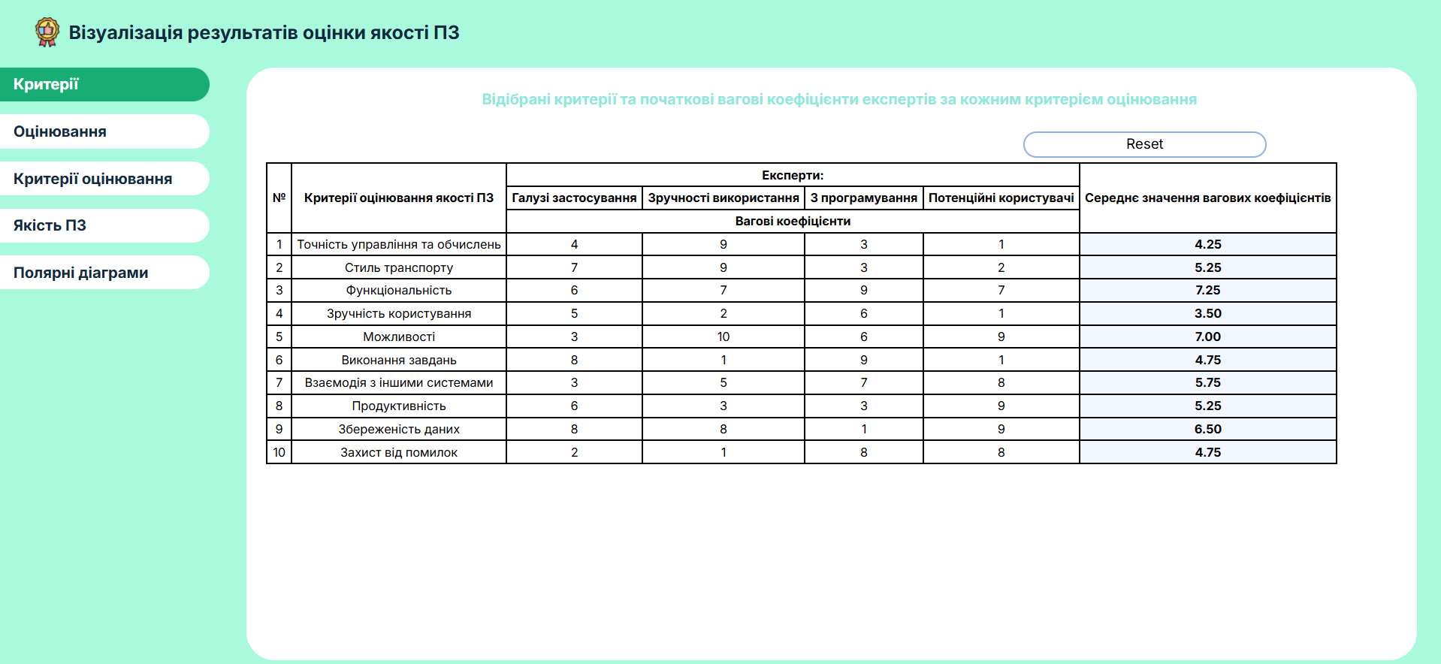

*Рис. 1. Критерії та початкові вагові коефіцієнти експертів за кожним критерієм*

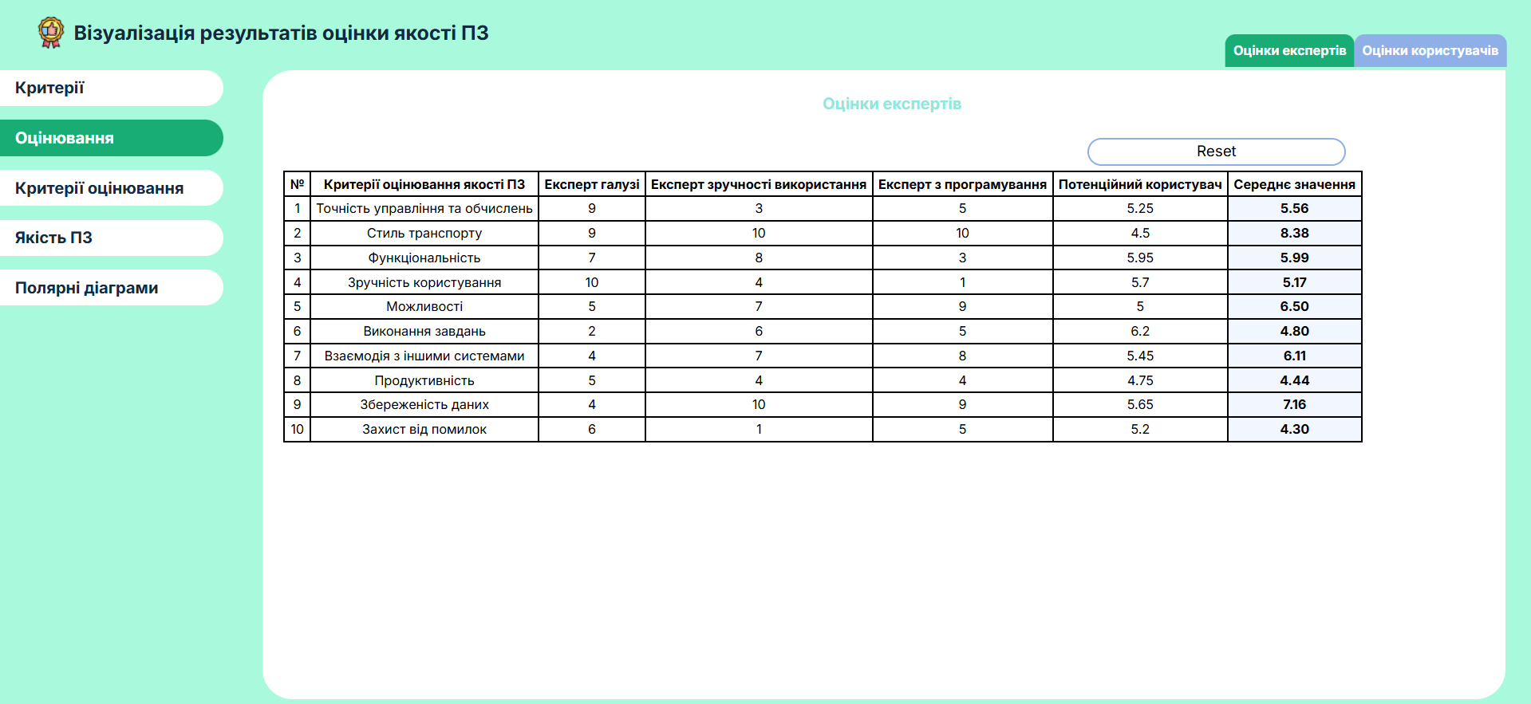

*Рис. 2. Оцінки експертів*

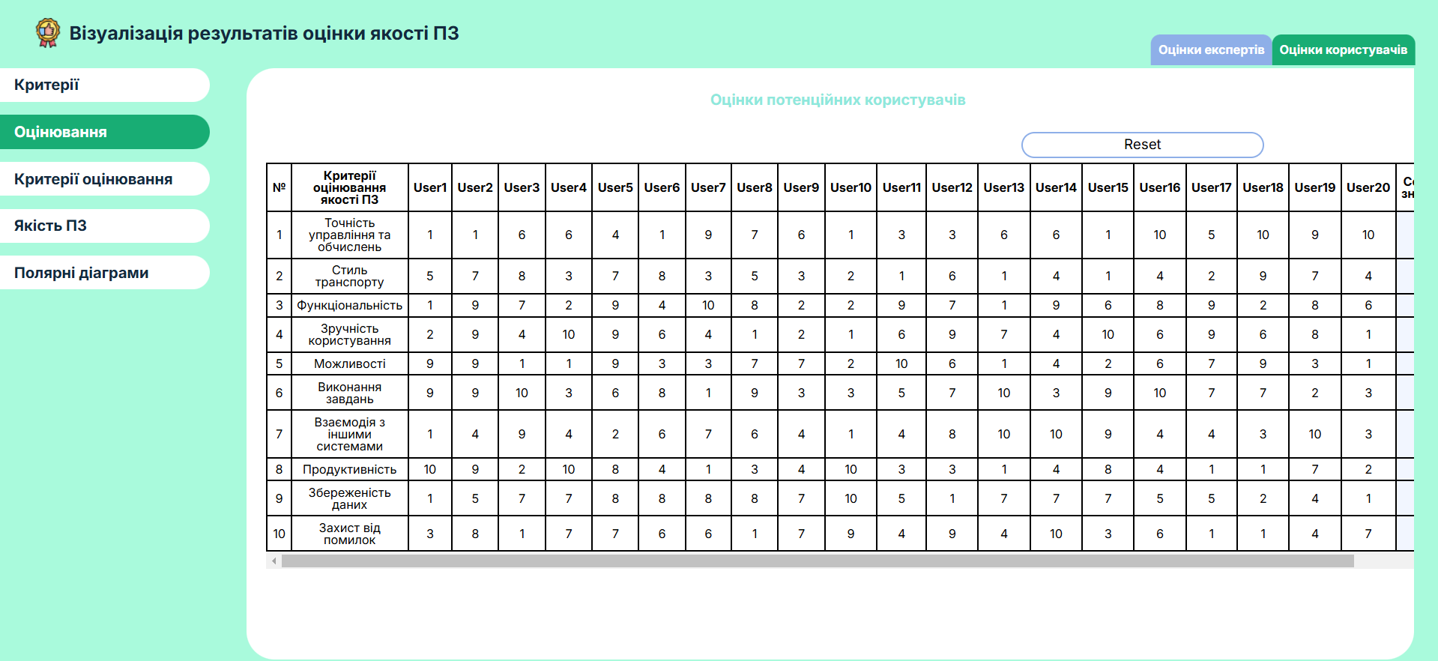

*Рис. 3. Оцінки потенційних користувачів*

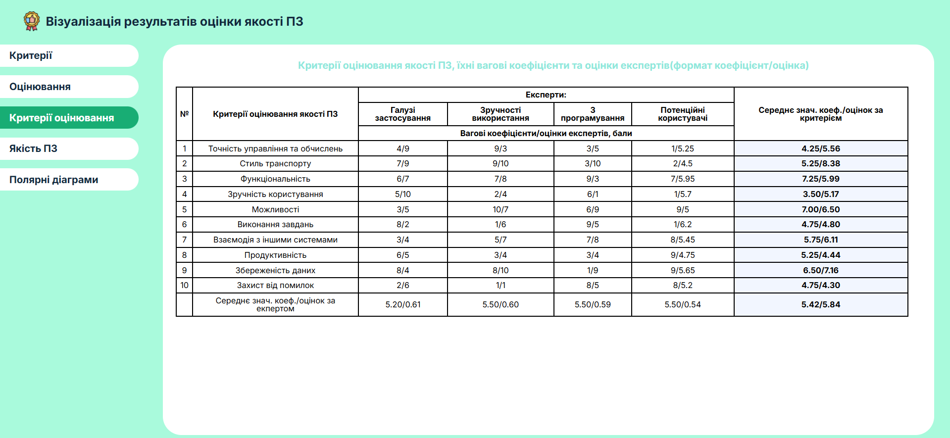

*Рис. 4. Критерії оцінювання якості ПЗ, їхні вагові коефіцієнти та оцінки експертів*

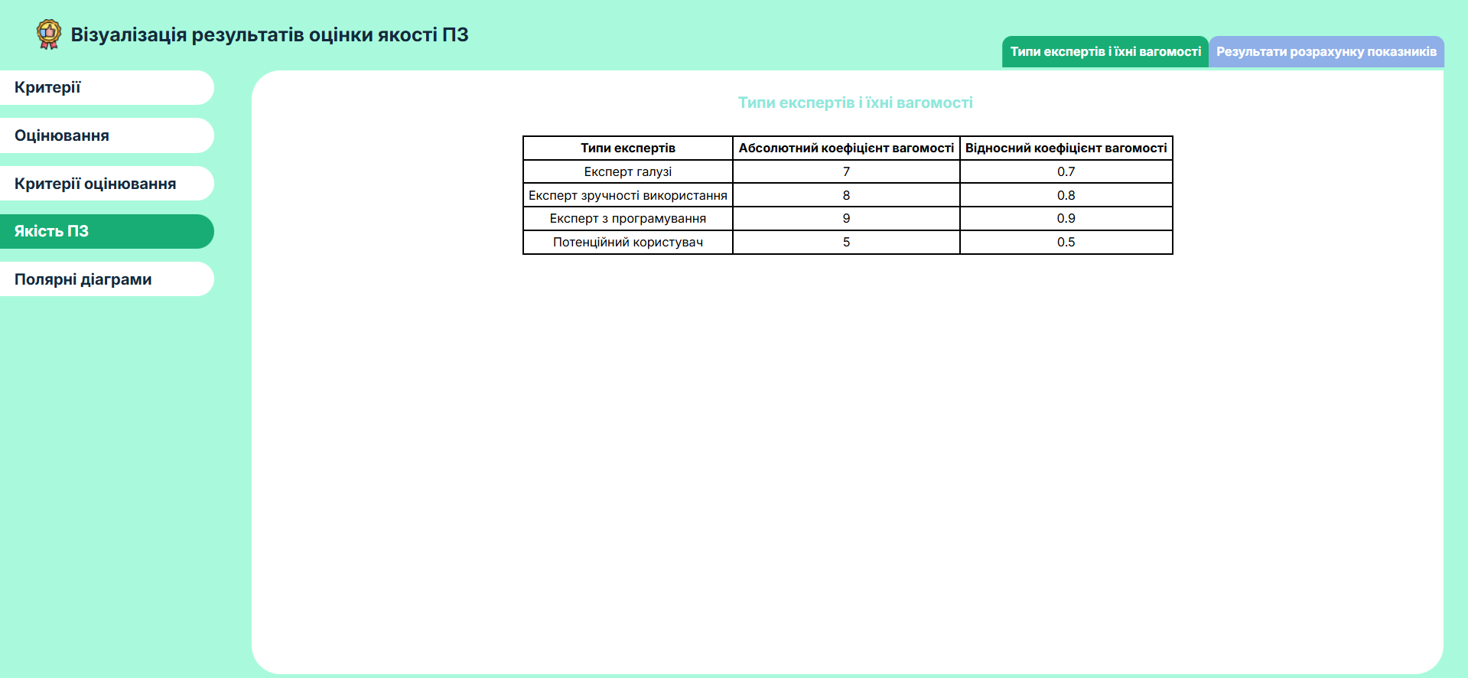

*Рис. 5. Типи експертів і їхні вагомості*

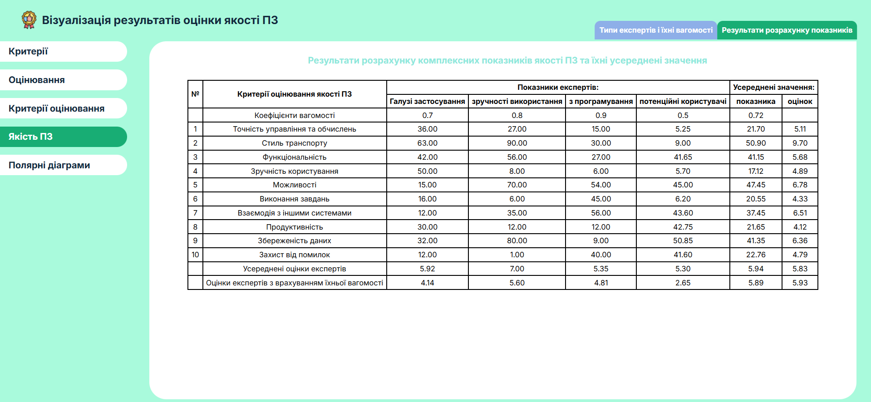

*Рис. 6.**Результати розрахунку показників*

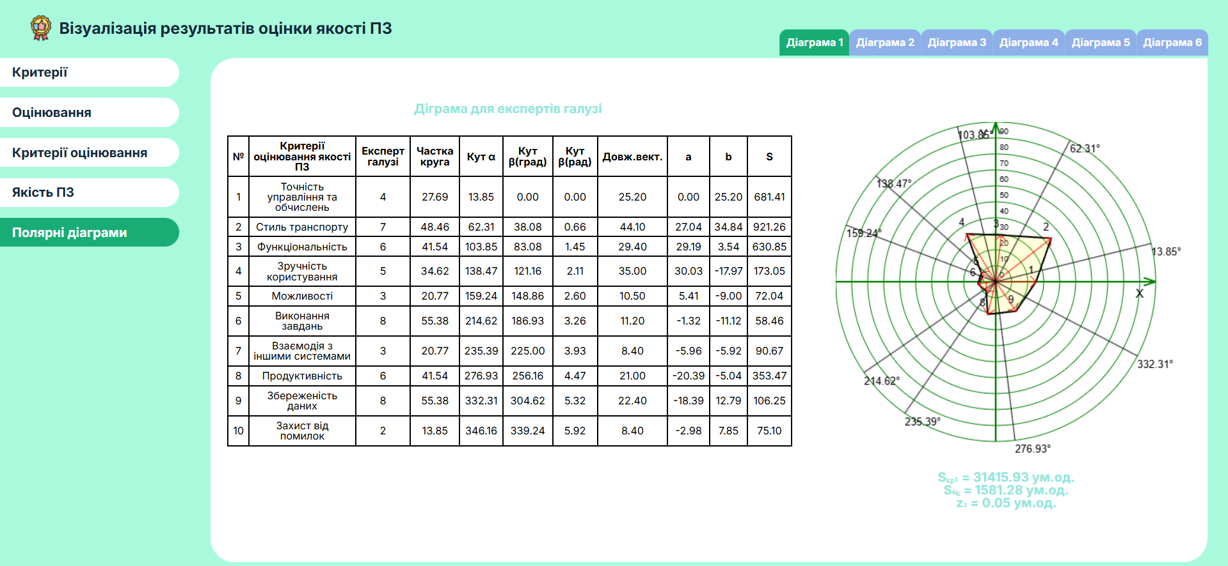

*Рис. 7. Діаграма для експертів галузі*

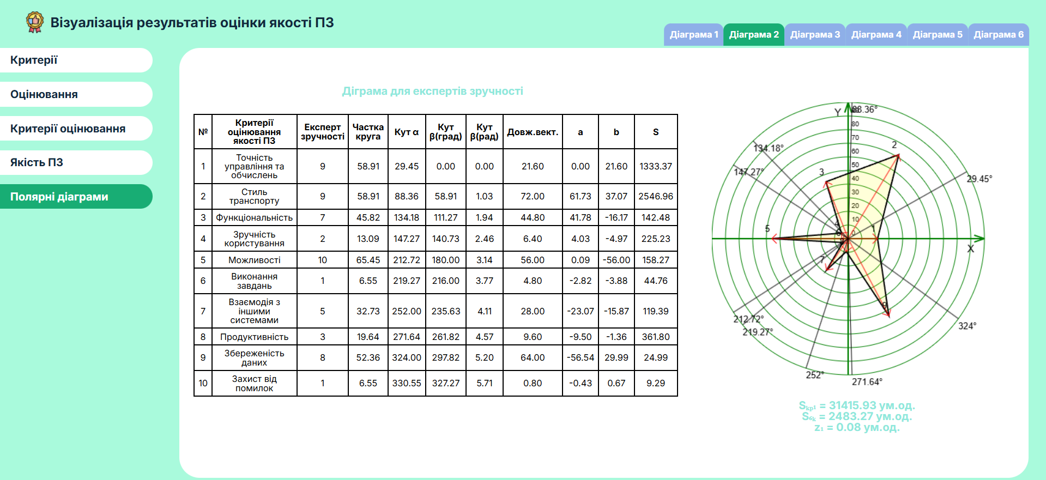

*Рис. 8. Діаграма для експертів зручності*

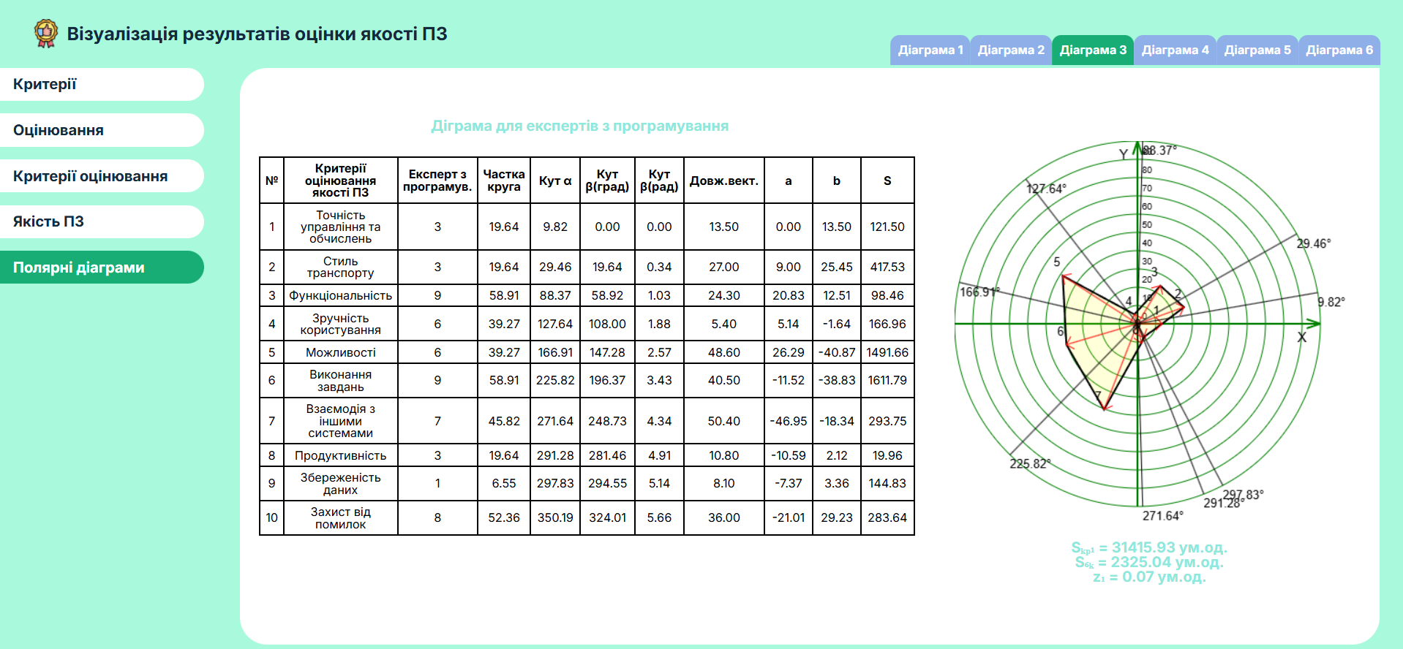

*Рис. 9. Діаграма для експертів з програмування*

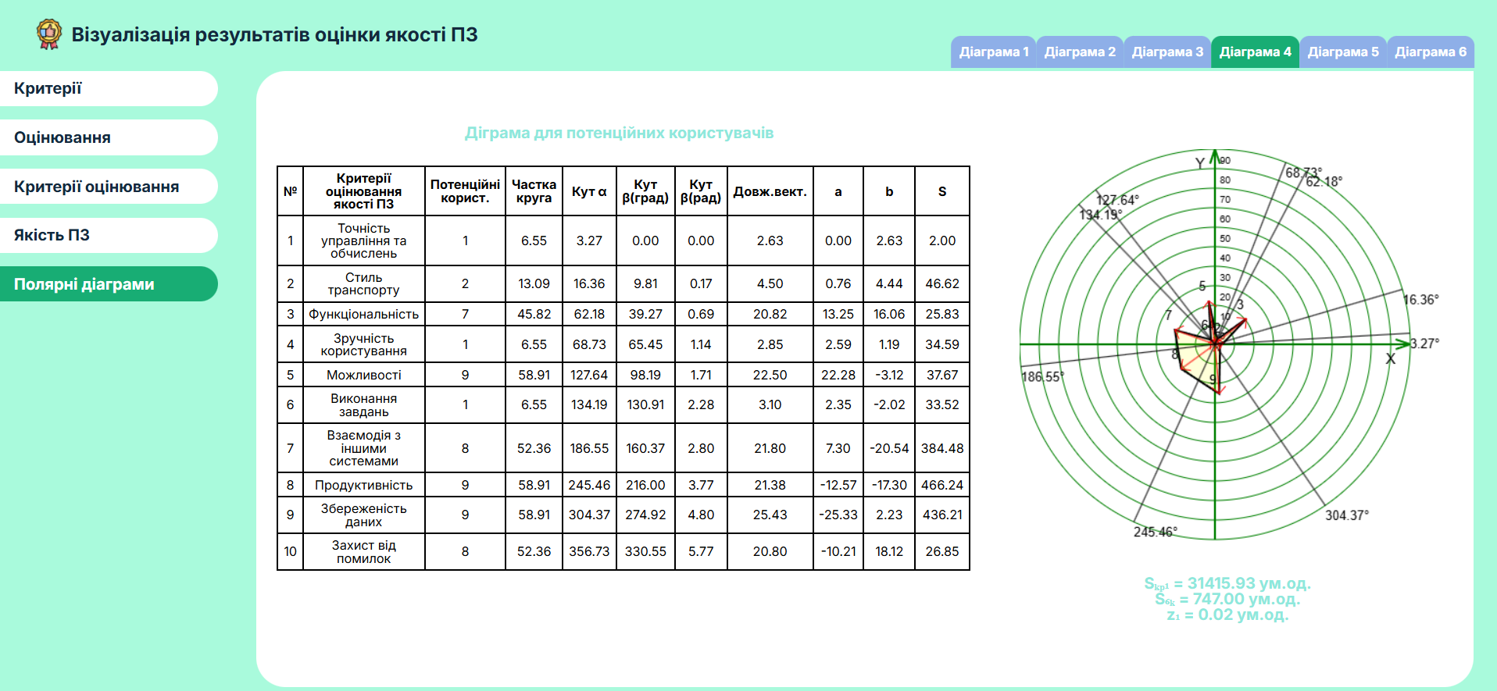

*Рис. 10. Діаграма для потенційних користувачів*

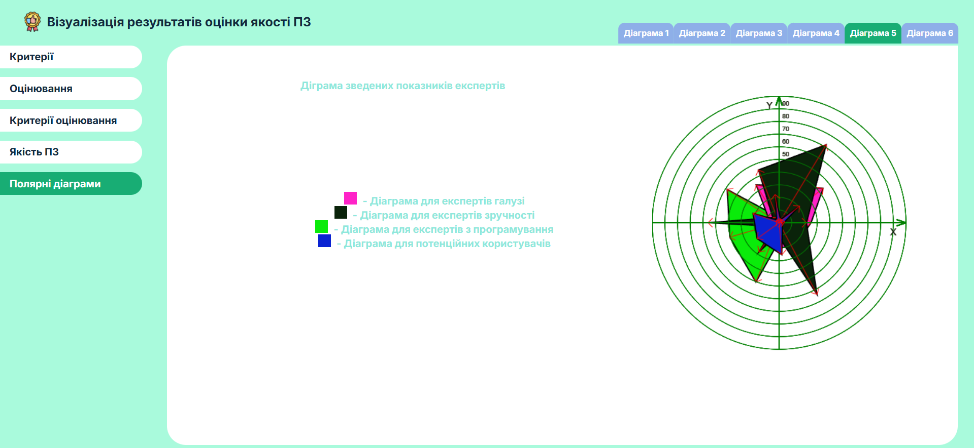

*Рис. 11. Діаграма зведених показників експертів*

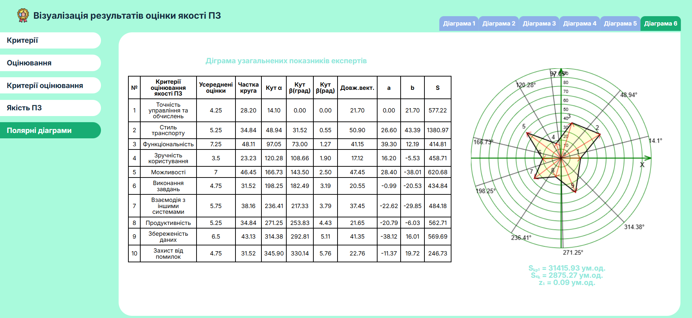

*Рис. 12. Діаграма узагальнених показників експертів*

**Висновки:** У рамках цієї лабораторної роботи була проведена детальна аналіз вимог та процесів управління ризиками у сфері створення програмного забезпечення. Основною метою було створення ефективного математичного методу для контролю ризиків, які могли б вплинути на якість і продуктивність у процесі розробки ПЗ. Ми зосередили увагу на ідентифікації джерел ризиків та аналізі їх можливого впливу. Завдяки розробці програмного рішення, яке втілює вибраний метод, вдалося ефективно визначити, ранжувати ризики та виробити стратегії для їх зниження чи нейтралізації. Це сприяло створенню більш надійного та прогнозованого процесу розробки.

Висновки з лабораторної роботи показали, що послідовний підхід до керування ризиками у процесі створення ПЗ є важливим для забезпечення високої якості продукту та дотримання термінів її реалізації.